# Lavori svolti

|  |  |  |  |
| --- | --- | --- | --- |
| Orario | lavoro svolto | persone | ID Lavoro |
| 10:05 – 10:50 | Definizione logo | Luca, Matteo | 1 |
| 10:05 – 10:50 | Definizione interfaccia contatore | Bruno, Jonas | 2 |
| 10:50 – 11:00 | Definizione shortcut per attivare/disattivare | Bruno, Jonas | 3 |
| 10:50 – 11:35 | Definizione interfaccia grafica | Matteo, Luca | 4 |
| 13:15 – 15:00 | Presentazione SnowFlake Generator | Matteo, Luca, Bruno | 5 |
| 15:00 – 15:05 | Definizione linguaggi | Matteo, Luca, Bruno | 6 |
| 15:05 – 15:15 | Definizione comunicazione tra interfacce | Matteo, Luca, Bruno, Jonas | 7 |
| 15:15 – 16:30 | Iniziato ad imparare il linguaggio Python | Matteo, Luca, Bruno, Jonas | 8 |

# Lavori

Abbiamo deciso di mettere l’orario nel Gantt di 8 ore anche se nelle prime 2 lezioni abbiamo a disposizione unicamente 6 ore perché in questa maniera il diagramma risultava più facile e comprensibile.

1. 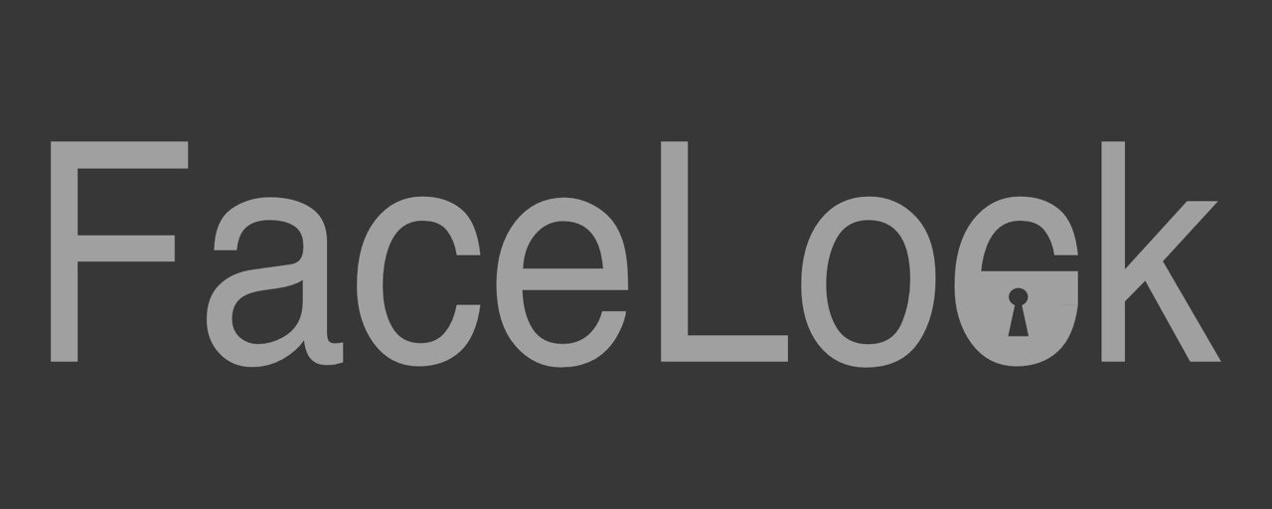Il logo è stato realizzato in maniera minimal e facilmente riconoscibile.
2. 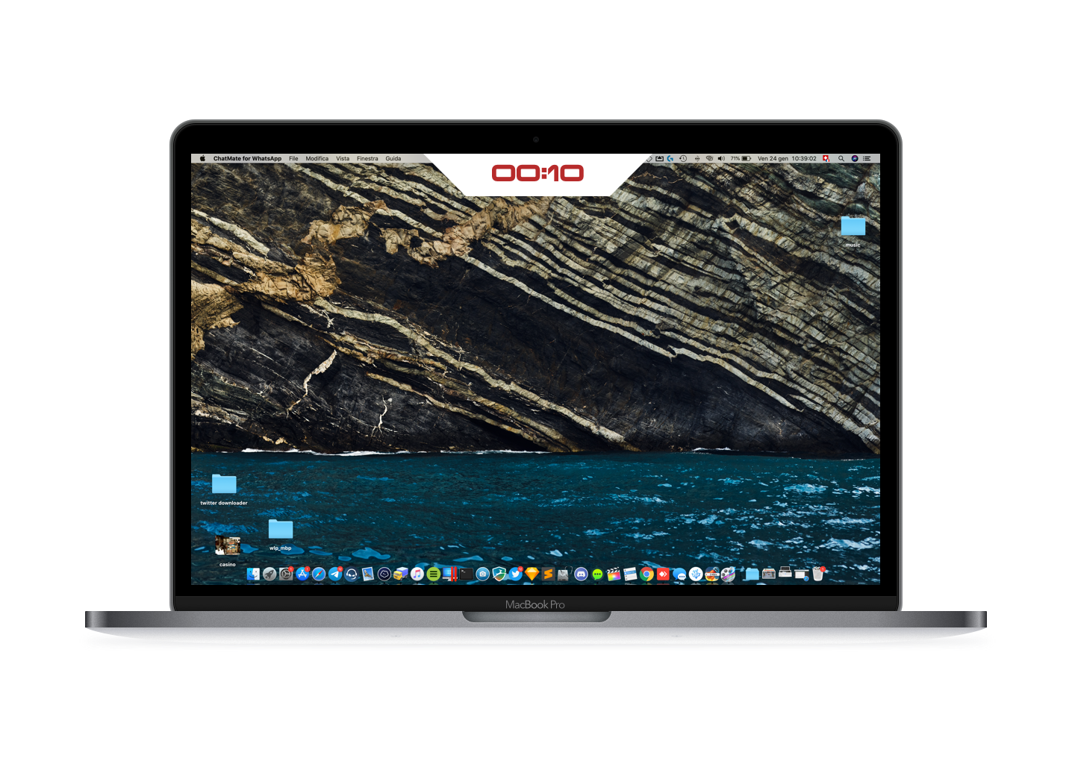
3. La shortcut decisa per il programma, verrà usata **ctrl + shift + L** e verrà utilizzata per attivare l’opzione di bloccare il PC o disattivarla.
4. L’interfaccia grafica, anche questa molto minimale, permette all’utente di gestire al meglio le sue preferenze riguardo il software.  
   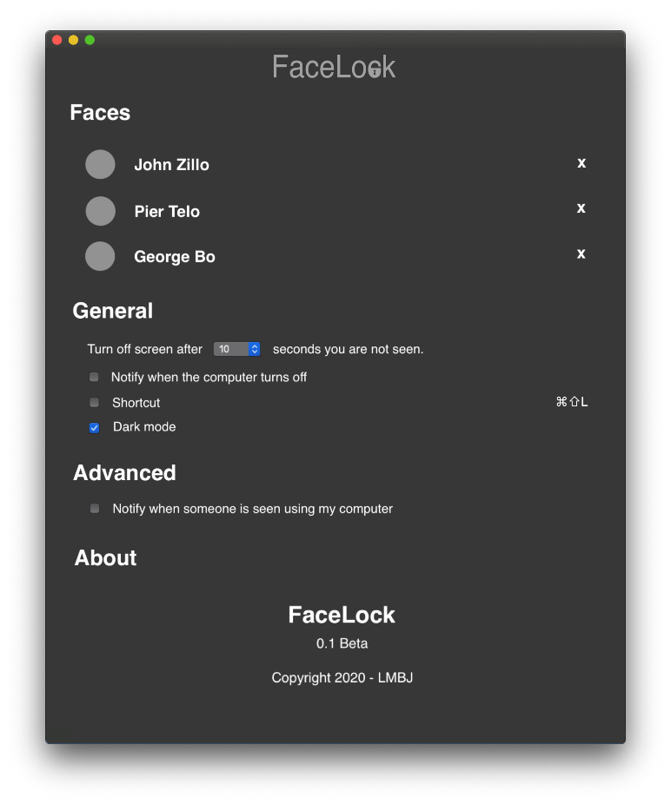
5. A causa delle presentazioni del progetto del primo semestre abbiamo perso un sacco di tempo, mentre Jonas non ha realizzato assolutamente nulla.
6. Abbiamo deciso di utilizzare Java per l’interfaccia utente (sviluppando tramite l’ausilio di Netbeans) e Python per avere l’accesso alle funzioni del sistema (camera, blocco, schermo).
7. Salvataggio preferenze: file json  
   dati del viso: rimandato a quando sapremo implementare  
   cifratura: rimandato alla fine della implementazione

# Problemi riscontrati

# Programma di massima per la prossima giornata di lavoro

# Punto rispetto alla pianifica